Test diagnostique de français - AIM 1 - activité 1 à 9

Cherche les contraires
Utilise les mots: Commence, arrête, lève-toi, monsieur, oui, trouve, mal ,j’ai oublié, ici

bien ………………
marche ………………
assieds-toi ………………

Madame ………………
La-bas ………………
Finit ………………
Je me rappelle ………………
Non ………………
Cherche ………………

Combine les questions et réponses.
1. Est-ce que je peux aller aux toilettes? + ..............
2. Qu'est-ce que c'est? + ..............
3. Où est Anne? - ... + ..............
4. Comment ça va? - + ..............
5. Où est Patrick? + ..............

a. Ça, c'est une chaussure.
b. Oui, tu peux aller aux toilettes.
c. Ça va comme ci comme ça.
d. Elle est ici.
e. Il est là-bas.

Regarde! Qu'est-ce que c'est?

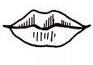

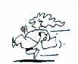
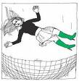
une .............. il ................. elle ................. elle ...................

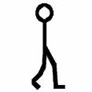

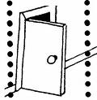

..................... ..................... ........................ .....................

Mets les mots en ordre et fais une phrase.
1. mal / Ça / va

.....................................................................................................

2. bonjour / Quand / tout le monde / commence / classe / la / dit

.....................................................................................................

3. peux / je / Est-ce que / de l'eau / boire / ?

.....................................................................................................

4. Et / t'appelles/ tu / comment / toi, / ?

.....................................................................................................

Réponds aux questions, fais une phrase complète.

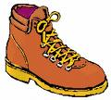
1. Est-ce que ça c'est un chapeau ou une chaussure?

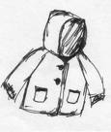
Ça c'est ...........................................................................................................

2. Est-ce que ça c'est un manteau ou une chaussure?

.........................................................................................................................

3. Est-ce qu'on dit elle s'appelle Jacqueline ou il s'appelle Jacqueline?

On dit ................................................................................................................

